系统使用手册

### 步骤总览

🞄案例数据准备

🞄修改代码中文件地址

🞄运行并调试代码

### 二、数据准备

1.缩减判决书内容（非必要），将案件以一段话的形式描述（必要）；

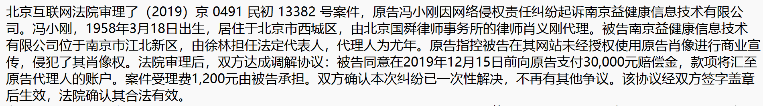

2.多个案件放入同一个txt文档，每个案件间用换行符隔开；

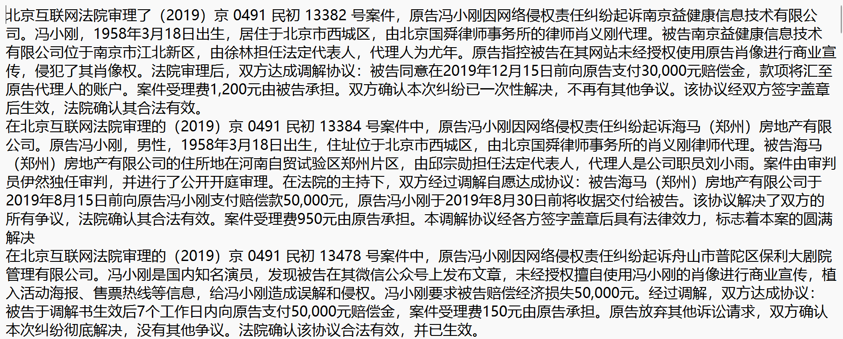

3.将文档保存为text.txt文本，记录文档位置；

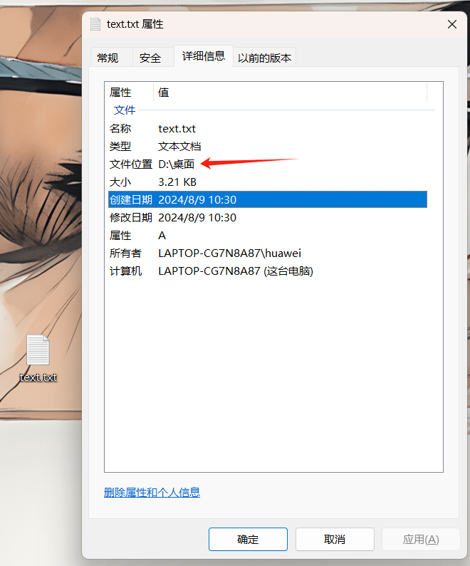

### 三、文件地址修改

1.使用vsCode或者PyCharm等软件打开代码文件夹

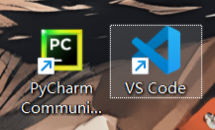

2.在代码文件中找到test.py文件

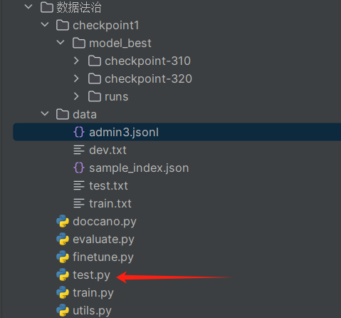

3.打开该文件，修改第15行open()内的文件地址为text.txt文件地址；

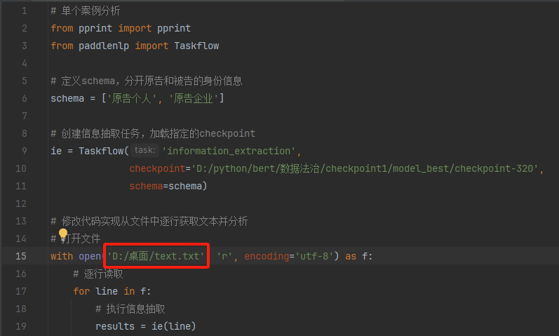

4.创建中间文件（非必要），修改代码中中间文件的位置（声明位置即可，会自动创建）；

本例中使用D:/桌面/textout.txt作为中间文件的地址。

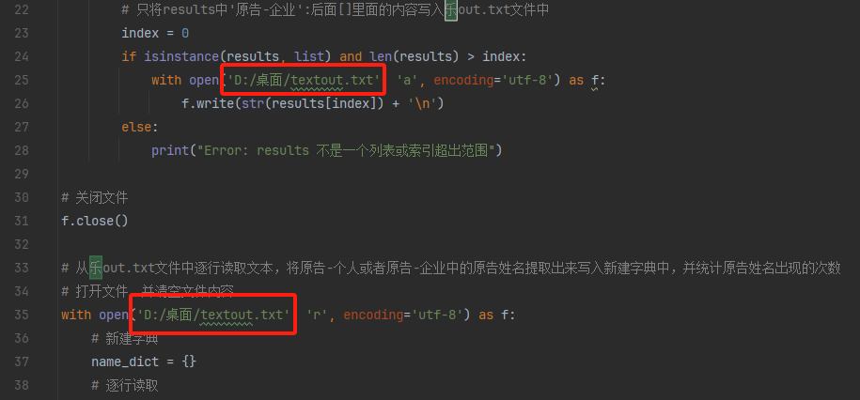

### 三、运行并调试代码

1.点击运行test.py文件；

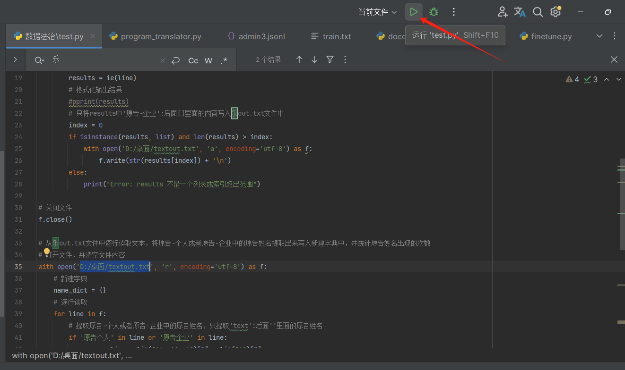

2.代码运行成功展示；

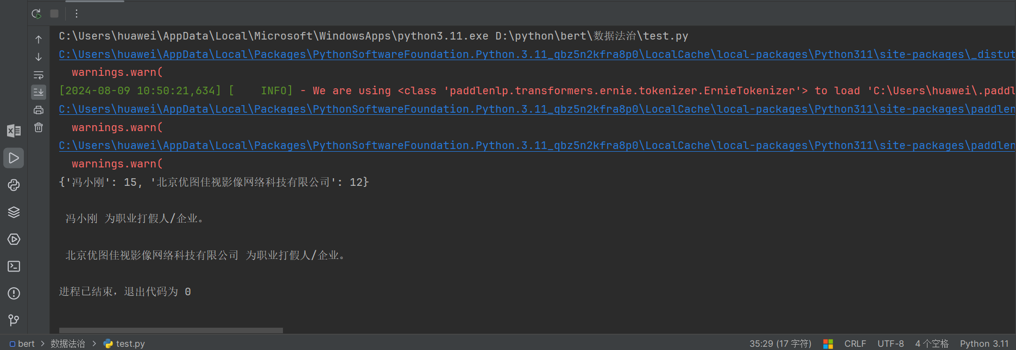

3.中间文件会更新；

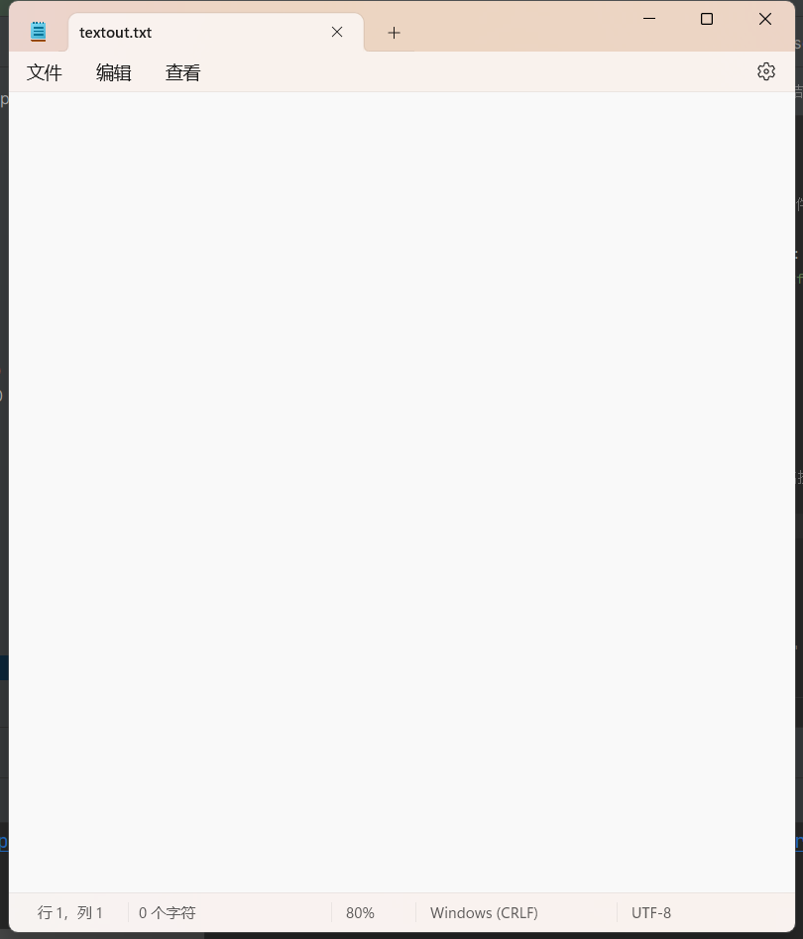 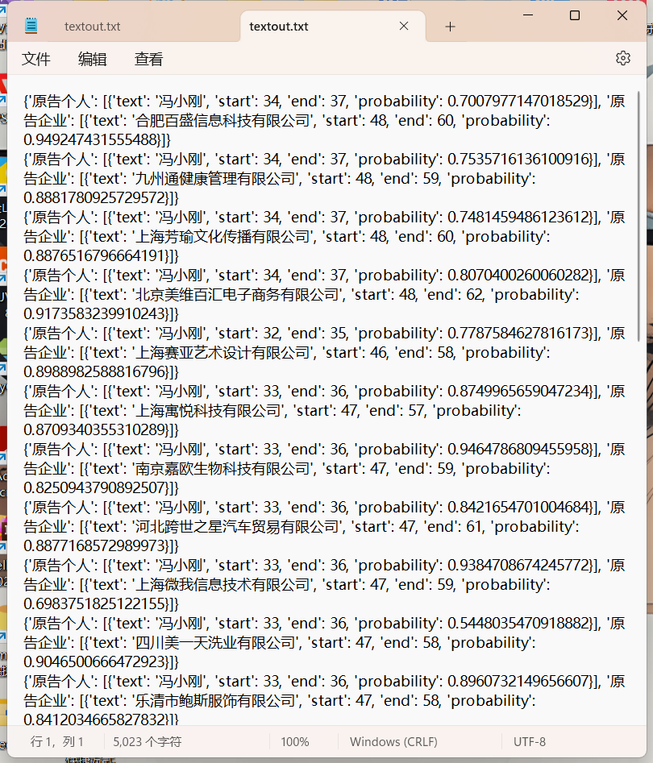

4.查看运行结果；

